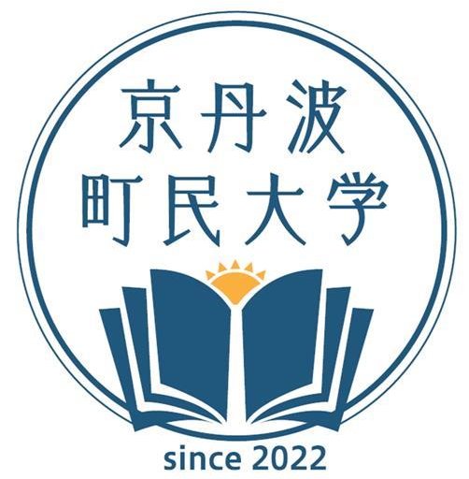


京丹波町町民大学講座⑯
京丹波町ボッチャ・モルック交流会
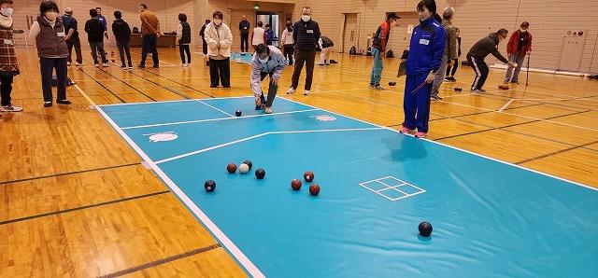
年齢や性別、障がいのあるなしにかかわらず、だれもが気軽に楽しめるニュースポーツ「ボッチャ」と「モルック」の交流会を開催いたします！
初めての方も、ぜひこの機会にご参加ください。
ボールを使った頭脳戦「ボッチャ」とフィンランドのスポーツ「モルック」を楽しめます。

と き 令和８年３月７日（土）午前１０時００分から１１時３０分まで
（受付開始 午前９時３０分）
ところ 山村開発センターみずほホール（京丹波町大朴乗次４－１）

【対象】 京丹波町在住、在勤および出身の方 【定員】 ４０名（先着順）
【参加料】 無料 【持ち物】 運動ができる服装、靴、飲み物
【申込期日】 令和８年２月２７日（金）午後５時迄
主催 京丹波町教育委員会 主管 京丹波町スポーツ推進委員

京丹波町民大学講座⑯ 京丹波町ボッチャ・モルック交流会 参加申込書
申込締め切り日 ： 令和８年２月27日（金）午後５時まで
参加申込書提出日 | 令和 ８年 月 日 （ ） |  | 令和7年度会員番号  （ ）  ※番号が分かる方は記載してください。会員番号を記載いただいた場合、住所、電話番号の記載は不要です。
氏名 | 氏名  （ふりがな ）
自宅住所 | 〒 京丹波町
自宅住所 | ※町外在住で町内在勤の方は勤務先（ ）
電話番号 | 自宅（ ） 携帯（ ）
ボッチャ経験有無 有 ・ 無 |  | モルック経験有無 有 ・ 無
障害により支援が必要な方は、その内容を下記に記載ください。ランプ（勾配具）が必要な方も記入ください。
〇必要な支援の内容
〇付き添いの方の氏名 〇送迎の有無 有 ・ 無
〇お迎えの場所

□□□□□□□□□□□□京丹波町民大学のご案内（実施要項）□□□□□□□□□□□
1受講対象者
京丹波町在住、在勤者、出身者
※講座によっては町外の方の参加を可とする内容もございます。
2募集定員
各講座により設定（一般講演の場合は150名の予定）
3受 講 料
無料（講座によっては材料代として参加費をいただく場合があります）
4個人情報
お申込み時に記載いただきました個人情報は、町民大学事業のみに使用し適切に管理します。
５体調管理
マスクの着用は個人の判断とします。体調が悪い方、感染症の疑いがある場合には参加を控えてください。
5特記事項
今後の講座については、チラシ（全戸配布）にてお知らせします。
障害がある方を対象に送迎をいたします。参加申し込みの際に、送迎を必要とされる方は、その旨と乗車場所を記載してください。
町民大学は入学制ではなく、講座ごとに参加申し込みをいただくこととします。ご興味のある講座に対して参加のお申し込みをお願いします。
講演会では、京丹波ウィークリー、町広報用に講演会の撮影を行います。また、報道（新聞）等の取材が入る場合がありますのでご理解のほどよろしくお願いいたします。



令和7年度町民大学年間スケジュール等はこちらをご覧ください。⇒

【京丹波町ボッチャ・モルック交流会についての特記事項】
参加申し込み方法
令和8年２月27日（金）までに次のいずれかの方法でお申込みください。
（1） メールでのお申込み メールアドレス edu-shakai@town.kyotamba.lg.jp
件名に講座名を記載の上、①氏名、②ふりがな、③自宅住所、④電話番号、⑤障害により支援が必要な方は、支援の内容を記載の上、送信してください。
（2） ＦＡＸでのお申し込み
参加申込書に記載の上、送信してください。ＦＡＸ番号0771-84-2100
※お電話でのお申し込みは受け付けておりません。
※事務作業軽減のため、メールをご利用の方はメールでのお申込みにご協力ください。
（3） 持参
京丹波町教育委員会（和知支所内）、瑞穂分室（瑞穂支所内）、丹波分室（中央公民館内）に参加
申込書をご持参ください。
※参加申込受付は先着順です。定員に達した時点で受付を終了します。参加が決定した方には、参加決定通知（はがき）を郵送にてお送りします。また、メールでのお申込みの方はメールにてご連絡いたします。

・ 気象警報等の天候不良で開催を中止する場合があります。開催を中止する場合は、事務局から電話にて
お知らせします。
・ けがや事故につきましては、教育委員会で加入している保険の範囲内での対応となります。
・ 広報用として活動の様子を撮影します。


【お問い合わせ先（町民大学担当課）】
京丹波町教育委員会社会教育課（京丹波町本庄ウエ16） 電話0771-84-0028
https://www.town.kyotamba.kyoto.jp/kakukakarasagasu/kyoikuiinkai_shakaikyoikuka/7358.html
本講座の詳細はこちらから

